**一、领导评价部分**

1、校领导（共八个人）要对所有的处级干部（包括正处和副处）进行评价。

2、校领导要对自己分管（联点）单位的所有处级干部（包括正处和副处）进行评价。

3、各单位正处要对本单位所有副处级进行评价（教学单位不再分党务干部和行政院长，只考虑正副职）。

**二、权重：**

正校长（李成伟）、校党委书记（王青连）和单位分管（联点）领导打分权重为0.7，其他校级领导打分权重为0.3.

三、提交通过条件：提交时优秀比例不超过被评总人数50%并且评价优秀的人中副处级应不低于30%.

四、设置标记，某些干部因公或因病不在岗，不予参加评价。提供选择某些干部不考评的功能。

五、优秀等级分值变化：100、80、60、40.

六、小麦工程技术研究中心单列出来，与生科院分管领导相同，但是单独作为一个单位进行正副职评价。

计算化学研究所列入化工学院作为副处岗位

教育科学研究所情况我没看到，你看一下表里的情况再议。

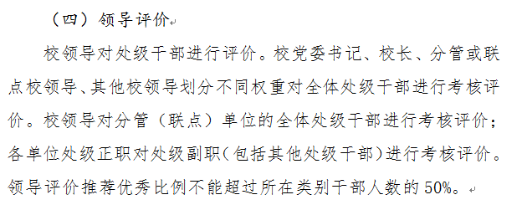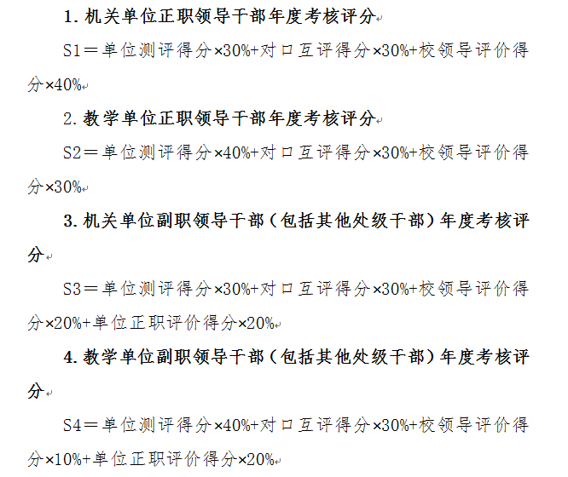 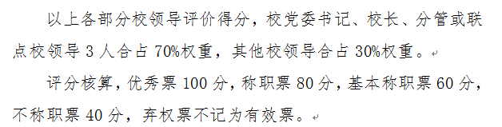

注：不允许弃权票出现。

